18.07.2020 13:31

**В АГИКИ новая специальность — «Художник книги»**

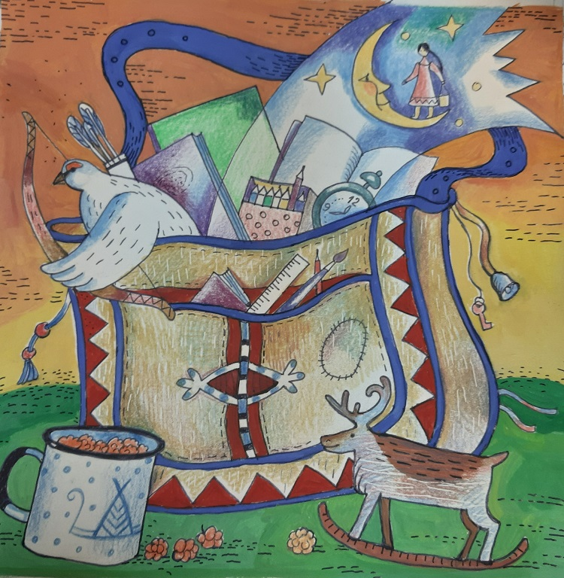Шапошникова Т. Обложка для учебника. 2019. бумага, смешанная техника

**Дорогие абитуриенты!**

Кафедра живописи и графики ФГБОУ ВО «Арктического государственного института культуры и искусств» приглашает вас получить высшее образование по специальности 54.05.03 Графика. Художник-график (искусство книги).

**Процесс обучения в АГИКИ**

Обучение длится 6 лет в очной форме. Студенты получают полный академический курс рисунка, живописи и композиции. Изучают виды и жанры, техники и технологии графического искусства. Получают необходимые навыки графического и цифрового дизайна. Основной фокус направлен на проектирование художественного оформления книги и создание книжных иллюстраций.

Студенты АГИКИ активно участвуют во всероссийских и республиканских грантовых проектах. Организовывают тематические и персональные художественные выставки. Есть возможность учиться по обменной программе в зарубежных вузах — Финляндии, Франции, Южной Кореи.

На кафедре работают опытные педагоги, профессиональные специалисты в области графического искусства, члены союза художников России: Рахлеева Мария Афанасьевна – профессор, заслуженный художник РФ; Шапошникова Туйаара Ефимовна – доцент, заслуженный деятель искусств РС(Я); Старостин Михаил Гаврильевич –доцент, заслуженный художник РФ; Шадрин Иосиф Гаврилович – доцент, отличник профессионального образования РС(Я); Комиссарова Надежда Сергеевна – доцент.

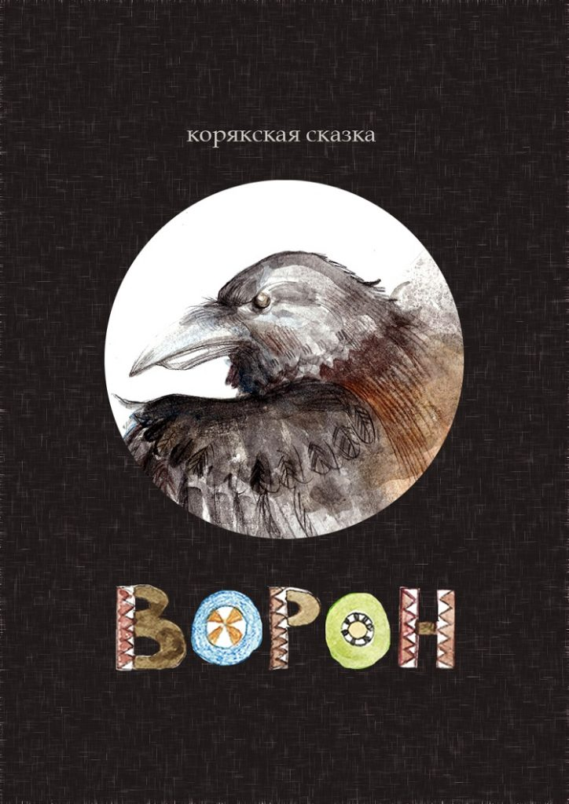Борисова А. Корякская сказка ВОРОН. 2020. Бумага, акварель.

**Книжная графика**

Книжная графика – один из видов графического искусства. Художники-графики занимаются оформлением и дизайном полиграфической продукции –книги, журналы, рекламная продукция, плакаты. Одной из главных задач художника-графика является иллюстрирование книги.

Иллюстратор (от латинского illustrator –поясняющий, изображающий) –художник, выполняющий иллюстрации к тексту. Иллюстрации служат передаче эмоциональной атмосферы художественного произведения, визуализация героев повествования, демонстрации объектов, описываемых в книге (ботанические иллюстрации), отображение пошаговых инструкций в технической документации (техническая иллюстрация).

Иллюстрации используются для уточнения сложных понятий или предметов, которые трудно описать с помощью текста, что является причиной большого количества иллюстраций в детских книгах, также могут использоваться в рекламе, открытках, графических романах, раскадровках, журналах и газетах.

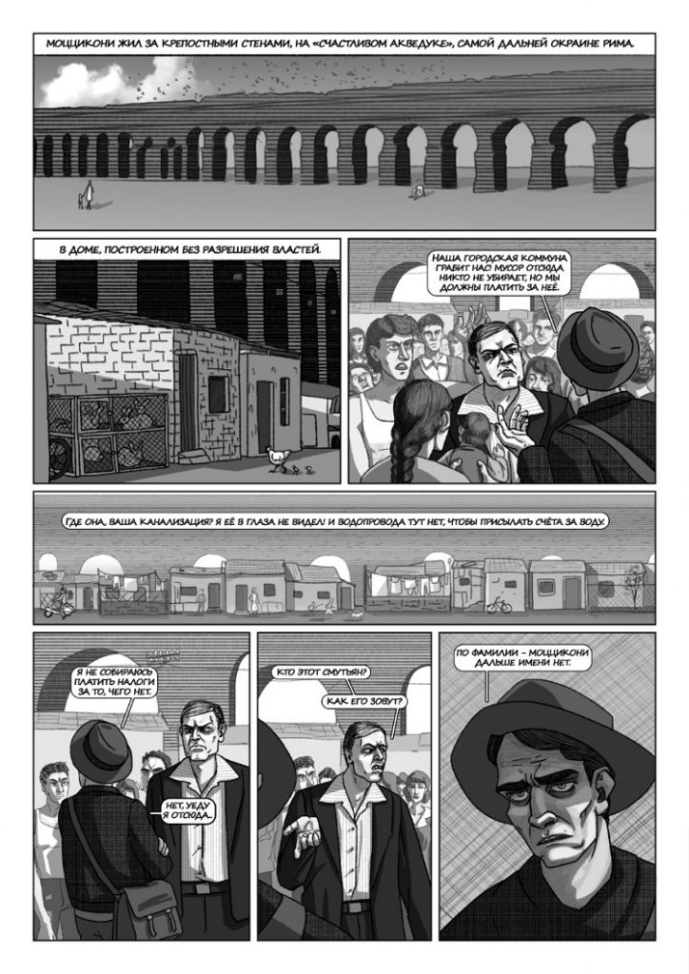Герасимова И. Комикс МОЦЦИКОНИ.2020. Цифровая графика.

**Особенности профессии**

Художник-график – творческая профессия, которая требует повышенной концентрации внимания, глубоких знаний об изобразительном искусстве, навыков менеджера и дизайнера. От художника-графика зависит то, насколько привлекательно будет выглядеть печатная продукция, понравится ли читателям книга или журнал.

В обязанности штатных художников-графиков входят следующие работы:  
• создание изображений, схем, графиков, подбор шрифтов – всего, что необходимо для оформления печатной продукции. Нередко художники-графики занимаются разработкой логотипов, торговых знаков, плакатов, буклетов и т. д.;  
• разработка дизайна, новых стилей оформления, необходимых для создания книг, журналов и прочих видов печатной продукции;  
• отрисовка эскизов, составление плана размещения графических изображений, текстов, иллюстраций;

В работе художник-график использует современные технологии (программы-редакторы, фотошоп и иные), однако также он применяет краски, ручки и карандаши, различные кислоты и растворители. Поэтому профессия не подходит для людей, которые страдают от хронической аллергии на вышеперечисленные составы и типографскую краску.

**Важные личные качества**

Чувство цвета, фантазия, хороший вкус, умение адаптировать свои навыки под требования заказчика. Немаловажную роль играют черты характера, как усидчивость, концентрация внимания, бесконфликтность, коммуникабельность, умение рекламировать свои услуги, настойчивость.

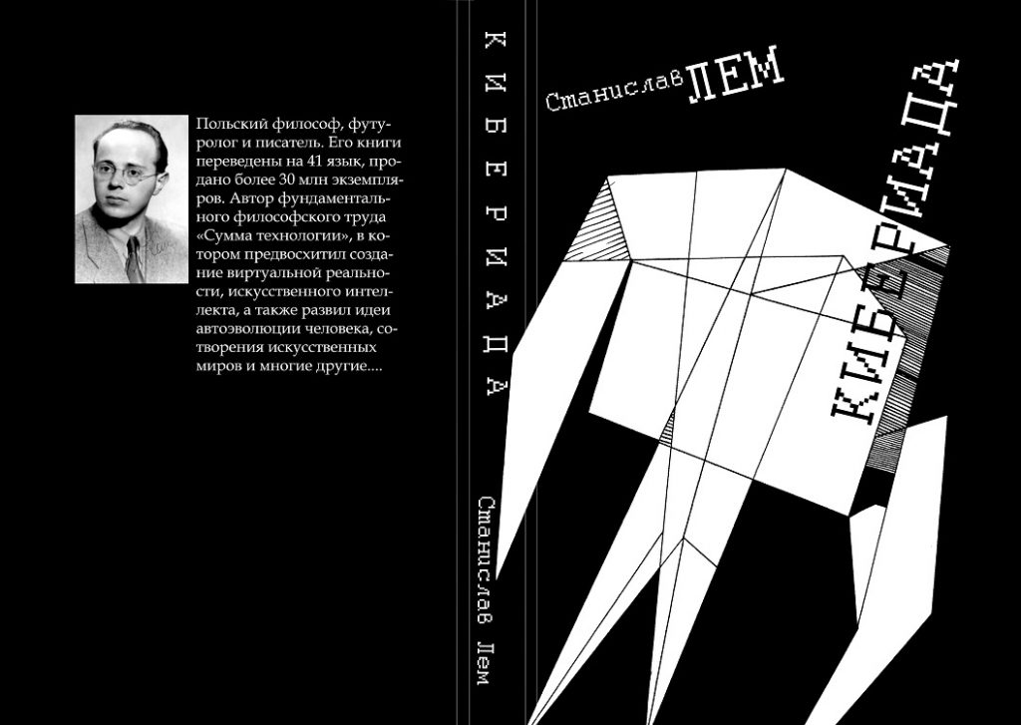Иванова Е. Книга С. Лема КИБЕРИАДА. 2018. цифровая графика

**Место работы**

Художник-график найдет работу в типографиях, издательствах, творческих мастерских. Для него открыты сферы интерьерного дизайна, выставочного и рекламного бизнеса, сегмент компьютерной графики. Можно выбрать педагогику, став преподавателем искусства графики.

Фото: **пресс-служба АГИКИ**

Источник: **пресс-служба АГИКИ**